**招标文件**

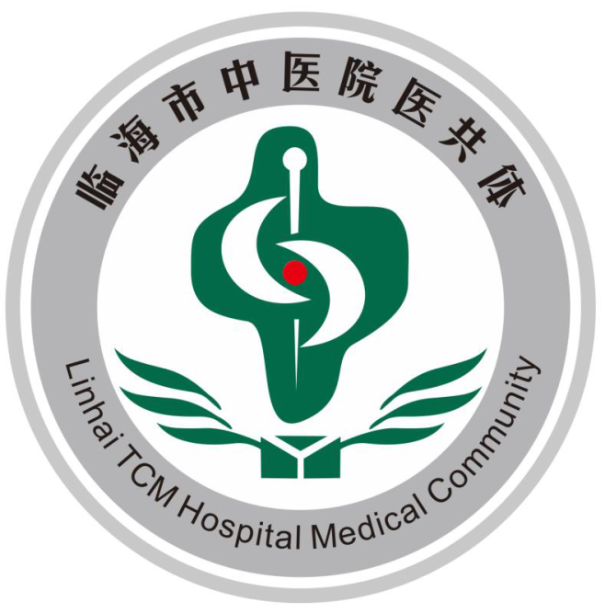

**项目名称：医用耗材协议供货**

**招标项目：临床护理**

**项目编号：LZY-202101**

**临海市中医院**

**2021年01月15日**

**2021年临床护理耗材招标采购说明**

**（项目编号：LZY-202101）**

为保证医用耗材的供应和质量，增加医用耗材采购的透明度，本着“公开、公平、公正、竞争、择优”的原则，临海市中医院就临床护理耗材进行招标采购。为了规范采购行为，选择信誉好、服务佳的厂商进行合作，以采购到质量可靠、价格合理的产品，特制订本标书，邀请合格投标人参与投标。

一、招标内容：

本次采购的内容是医院2021-2023年度医院临床护理耗材招标，详见《临海市中医院2021年临床护理耗材招标目录》，合同期限2年。项目实施地点为临海市中医院指定地点。

二、招标须知：

2.1投标商必须是具备浙江省药械采购中心台州地区配送资格的合格供应商，投标产品是浙江省药械采购平台医用耗材中标产品。

2.2投标方需提供营业执照、生产经营许可证、产品质量认证、企业法人代表委托书、代理授权书、及承诺书（加盖公司红章有效。

2.3本次招标过程的一切责任、义务和费用，招、投标双方各自承担。

2.4所有报价为人民币价（含一切税费、安装调试等伴随服务费）。

2.5此次招标按“标号”进行决标。

2.6招标目录内“标号”“投标产品名称”等在相应栏中填写,不要改动招标目录中的各项内容。

2.7绝对不要采用合并单元格操作.重复内容全部单独填写。

2.8不按照上述要求填写，将可能导致废标。

2.9特殊说明：投标产品必须是浙江省药械采购平台中标产品。

2.10投标方看到招标公告或接到招标邀请后，请及时报名参与投标。

2.11投标方在2021年02月2日下午（3时）前递交标书(标书一正二副)，同时报价表电子版邮件发送到邮箱1767110283@qq.com。

注：未在本院试用过的产品投标时附带样品，并做好标识。

2.13招标目录中的投标单价不得高于浙江省药械采购平台中标价格。

如有疑问咨询0576-89393327/13958551125 。

三、评标方式：

3.1采用院内竞争谈判方式进行。

3.2投标报价分二次进行，第一轮报价是公司电子邮件报价；第二轮报价是现场答疑报价,根据招标方对投标方第一轮报价中存在的问题答疑后再次报价。

3.3本次招标的决标按标段编号分类进行，原则上一个标段编号选择一家中标单位。

3.4招标方对投标竞争不充分的产品有权进行询价，中标公布时间相应延迟。

3.5招标方不保证最低价中标，不解释中标原因及结果。

3.6招标小组对各投标资料进行评标，决标后报院长办公会议批准通过。

四、付款方式：

验收合格入库后3个月内付款。

五、开标地点、时间：

时间：2021年02月03日下午2时

地点：临海市中医院府城中医馆三楼会议室

联系人：梅老师

联系电话：0576-89393327/13958551125